|  |  |  |
| --- | --- | --- |
| ***PLANTEL: 4 Vidal Castañeda Nájera*** | ***TURNO: Matutino*** | ***AUTORES: Juan Carlos Sotomayor Guerra*** |

**Datos de identificación de la secuencia**

|  |  |
| --- | --- |
| **Título de la secuencia:** | **Tipos de Software** |
| **Asignatura(s),**  **Grupos,**  **Alumnos que apoya:** | Informática  401 y 415  120 |
| **Unidad(es) y temas en las que se inserta:** | Unidad 2.  Tema: 2.4  Tipos de Software |
| **Objetivo(s)**  **de la secuencia y de la TAC:** | * Que el alumno realice búsqueda avanzadas en buscadores, base de datos, bibliotecas digitales y sitios institucionales. * Que manejen de forma básica e intermedia varios tipos de software que pueden ser utilizados en otras materias. * Que obtengan varios productos que contemplen los diversos tipos de software estudiados para la creación de un vídeo: guiones, archivos de edición de imágenes, de edición de sonido y de creación de vídeo, asi como un software de presentación electrónica. |
| **Nombre de las actividades de aprendizaje:** | |  |  | | --- | --- | | **Fase de Inicio** | **Actividad 1:** Búsqueda de información en medios digitales | | **Fase de Desarrollo** | **Actividad 2:** Creación de un guion para la elaboración de un vídeo  **Actividad 3:** Edición de imágenes y **sonido** | | **Fase de Cierre** | **Actividad 4:** Realización y presentación del video. |   (El equipo decide el número de actividades a implementar y se describen en la planeación didáctica) |

|  |  |
| --- | --- |
| **No. de sesiones Totales:**  Clases: Docente / Alumno:  Extractase: Docente/ alumno**:** | 8 sesiones en el salón de clase y 4 extractase  4/4 En la que ambos buscarán la información requerida  4/4 Horas que dedicaran a practicar lo visto en clase |
| **Habilidades para desarrollar en los alumnos y justificar su uso:** | **Tema 1**. Acceso de información  **Rubro 1.1** Búsqueda de Información.  **Habilidades nivel 2**  a) Consultar bibliotecas digitales.  b) Localizar información específica en un sitio de Internet como complemento a una investigación en medios impresos.  c) Buscar recursos de información a partir de su formato: documento, imagen, página web, video. |
| **Modalidad TIC en la que participa:** | Aula Virtual () Blog () Foro () Maps Tools () Página Web () Podcast () PowerPoint **(✓)** Redes Sociales () **Software Especializado (✓ )** **Video (✓** ) Wiki () Word (X) Herramientas de cómputo en la nube: Google Drive (X) Dropbox () Otro (X) Especificar: Audacity, Pickmonkey, Sony Vegas, Movie Maker… |

***PLANEACIÓN DIDÁCTICA***

|  |  |  |  |  |  |
| --- | --- | --- | --- | --- | --- |
| **ACTIVIDAD 1: Actividad 1: Búsqueda de información en medios digitales sobre el software para la edición de imágenes, sonido y vídeo.** | | | | | |
| **Tiempo** | **Descripción de las actividades.** | **Recursos y materiales didácticos.** | **Forma de trabajo y**  **Medio de comunicación** | **Producto para obtener** | **Evaluación: La forma en que evaluaré las actividades.** |
| 2 horas | **Alumno:**  Buscarán en Internet información relacionada con software especializado en edición de imágenes, sonido y vídeo. Ejemplos, Pikmonkey, Audacity y movie maker, respectivamente.  **Profesor:**  Revisará la información recabada por los alumnos, haciendo constar que es confiable. | Computadora con conexión a internet. | Se formarán 4 equipos a 6 integrantes, investigarán software de edición de imágenes, de sonido y de creación de video. Crearán un documento en Word con la información obtenida y la compartirán entre ellos y con el profesor vía Google drive | Investigaciones de software específico plasmado en un documento hecho en un procesador de texto, o presentación electrónica compartida en Google Drive o correo electrónico. | Se realizará una rúbrica de en la que se puntualice lo que debe contener cada investigación. **Anexo 1** |

|  |  |  |  |  |  |
| --- | --- | --- | --- | --- | --- |
| **ACTIVIDAD 2:** Creación de un guion para la elaboración de un vídeo personal | | | | | |
| **Tiempo** | **Descripción de las actividades.** | **Recursos y materiales didácticos.** | **Forma de trabajo y**  **Medio de comunicación** | **Producto para obtener** | **Evaluación: La forma en que evaluaré las actividades.** |
| 2 horas | **Alumno**:  Crearán un guion que describa paso a paso cómo se va a ir formando el vídeo.  **Profesor:**  Pondrá ejemplos de guiones de vídeo. | Computadora con conexión a internet, Pizarrón y plumones | En clase el docente les presentará ejemplos de guiones, se explicarán y analizarán. Mandará vía correo electrónico el formato de guion elegido por los alumnos. | Guion para la creación de video en un documento textual. | Que contenga los mínimos elementos de un guion, ejemplo. **Anexo 2.** |

|  |  |  |  |  |  |
| --- | --- | --- | --- | --- | --- |
| **ACTIVIDAD 3: Edición de imágenes y sonido** | | | | | |
| **Tiempo** | **Descripción de las actividades.** | **Recursos y materiales didácticos.** | **Forma de trabajo y**  **Medio de comunicación** | **Producto a obtener** | **Evaluación: La forma en que evaluaré las actividades.** |
| 2 horas | **Alumno**:  Utilizará software especializado en la edición y creación de imágenes y sonido.  **Profesor:**  Aclara dudas y apoyará a los alumnos en la creación y edición de sus imágenes y archivos de sonido | Computadora con conexión a internet, Power Point u otro presentador electrónico. Pizarrón y plumones | En la mayoría del tiempo será la comunicación presencial, en la que el alumno esté trabajando con sus archivos. En ocasiones se puede dar asesoría a distancia por medio de Google drive o por correo electrónico | Archivos multimedia de sonido e imágenes. | Rúbrica de archivos mediante una exposición en clase. **Anexo 3**. |

|  |  |  |  |  |  |
| --- | --- | --- | --- | --- | --- |
| **ACTIVIDAD 4: Realización y presentación del video** | | | | | |
| **Tiempo** | **Descripción de las actividades.** | **Recursos y materiales didácticos.** | **Forma de trabajo y**  **Medio de comunicación** | **Producto a obtener** | **Evaluación: La forma en que evaluaré las actividades.** |
| 2 horas | Ya trabajadas las imágenes y el sonido se elegirán las mas adecuadas de acuerdo al guion para la creación del vídeo.  Se calculará un tiempo de duración de no mas de 3 minutos y verificará que contenga portada, créditos, efectos de transición y efectos visuales.  En esta actividad el binomio docente-alumno será de forma constante y reciproca. | Computadora con conexión a internet, Pizarrón y plumones | Será de constante apoyo tanto presencial como virtual, la comunicación será verbal en la mayoría del tiempo y virtual cuando no alcance éste para aclararlas. | Video personal | Lista de cotejo del video presentado.. |

Anexos.

Anexo 1. **Rúbrica de investigación: Se sumarán los puntos obtenidos de cada elemento. El puntaje máximo son 18 puntos, considerando que en todos los elementos obtuvo excelente. Se toma los 18 puntos como 100% y se hace una regla de tres**.

|  |  |  |  |  |
| --- | --- | --- | --- | --- |
| Elemento | Excelente 3 puntos | Bueno 2 puntos | Regular  1 punto | Deficiente 0 puntos |
| Ortografía | No presenta ningún error ortográfico | Tiene al menos dos errores de “dedo” | Presenta menos de tres errores ortográficos | Hay más de 3 errores ortográficos |
| Evita copiar y pegar | Texto de creación 100% personal | Se basa en ideas casi textuales de los autores consultados | Hay algunas líneas que se duda que sean personales | Abundan líneas de texto ajenas. |
| Letra de tamaño adecuado | Utiliza fuente de tamaño adecuado | Utiliza un tamaño ligeramente más grande que el común | Utiliza menos de tres tipos de fuente | Utiliza más de tres tipos de fuente |
| Uso y cita de Imágenes | Utiliza imágenes alusivas al texto y las cita | Utiliza imágenes alusivas, pero no cita algunas | Utiliza imágenes que poco se relacionan con el texto | Las imágenes no tienen nada que ver con el contenido textual. |
| Uso tablas | Uso adecuado de tablas | Usa tablas sin una aparente justificación | Tablas con poco contenido | No usa tablas |
| Cita Bibliográfica | Cita las fuentes consultadas, así como fotos u otras imágenes en formato APA | Cita fuentes consultadas, pero no las fotos. | No cita adecuadamente | No cita ninguna fuente. |

Anexo 2. Ejemplo de guion de vídeo

|  |  |  |  |  |  |
| --- | --- | --- | --- | --- | --- |
| **Escena** |  | **Imagen** | **Audio** | |  |
| **Escena 1** |  | **Sonido** | **Texto** | **tiempo** |
|  | T1 |  |  |  |  |
|  | T2 |  |  |  |  |
|  | T3 |  |  |  |  |
|  | T4 |  |  |  |  |
|  | T5 |  |  |  |  |
|  | T6 |  |  |  |  |
|  | T7 |  |  |  |  |

Anexo 3. Rúbrica de la presentación electrónica. **Rúbrica de investigación: Se sumarán los puntos obtenidos de cada elemento. El puntaje máximo son 12 puntos, considerando que en todos los elementos obtuvo excelente. Se toma los 12 puntos como 100% y se hace una regla de tres.**

|  |  |  |  |  |
| --- | --- | --- | --- | --- |
| Elemento | Excelente 3 puntos | Bueno 2 puntos | Regular 1 punto | Deficiente 0 puntos |
| Texto conciso y puntual | Usa pocas líneas de texto | Usa más de lo recomendado | Demasiadas líneas de texto | Exceso de texto por diapositiva |
| Ortografía | Sin ningún error ortográfico | Menos de tres errores ortográficos | Menos de 5 errores ortográficos | Más d 5 errores ortográficos |
| Uso adecuado de efectos y colores adecuados | Sólo los necesarios, no cansan ni disminuyen tiempo, colores no cansan la vista | Los efectos se tardan más de lo debido, colores poco contrastantes | Los efectos no son muy adecuados, colores que cansan la vista | Exceso de efectos y colores que impiden ver con claridad el texto |
| Creación personal | No es copia de otra fuente | Toma ideas de otros autores | Retoma algunos párrafos de otros autores, pero los cita | Es un plagio total |

Anexo 4

**LISTA DE COTEJO PARA EVALUAR LA PRESENTACIÓN DE MATERIAL AUDIOVISUAL**-**VIDEO**

**NOMBRE Y Apellido: ____________________________________ FECHA: ______________I**

|  |  |  |  |  |
| --- | --- | --- | --- | --- |
| INDICADORES | | PTOS. | SI | NO |
| FORMA | La letra utilizada permite visualizar bien los contenidos. | 2 |  |  |
| Los colores del video resaltan los contenidos. | 2 |  |  |
| Las pistas músicales tienen relación con el tema | 1 |  |  |
| Presenta imágenes bien organizadas según tamaño, función y ubicación. | 1 |  |  |
| Muestra efectos/ animaciones y transiciones adecuadas | 1 |  |  |
| Presenta coherencia entre imagen /texto/efecto /música | 1 |  |  |
| Utiliza el programa establecido (movie maker) | 1 |  |  |
| Presenta al tema de forma interactiva | 1 |  |  |
| FONDO | Considera la organización indicada para su trabajo. | 1 |  |  |
| Presenta una secuencia lógica en cuanto a la organización de contenidos. | 1 |  |  |
| El contenido aborda directamente el tema solicitado. | 2 |  |  |
| El contenido está bien estructurado y explicado, resaltando lo más importante | 2 |  |  |
| Señala conclusiones significantes del trabajo | 2 |  |  |
| Señala las referencias bibliográficas de los textos /websconsultadas/fuente/créditos | 1 |  |  |
| Total | | 20 |  |  |

SUGERENCIAS:

________________________________________________________________________________ ____________________________________________________________________

Evidencias de las actividades planteadas en esta secuencia didáctica:

Actividad 1.

**Búsqueda de información en medios digitales sobre el software para la edición de imágenes, sonido y vídeo.**

**Producto:**

Presentaciones electrónicas de la investigación del software específico: Editor de imágenes, Editor de Sonido, Editor de vídeo. Se recibieron más de seis presentaciones de cada uno, se anexan capturas de imagen

Editor de imágenes:

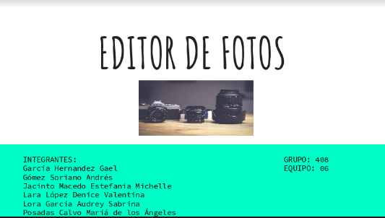 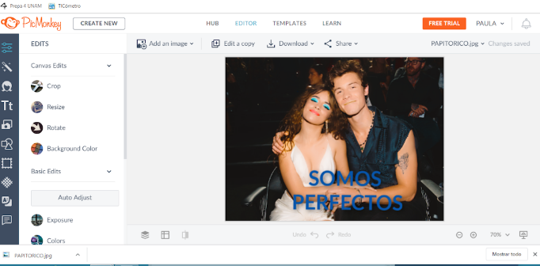

Editor de Audio

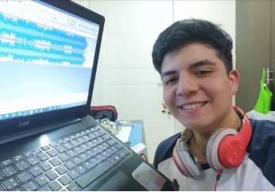 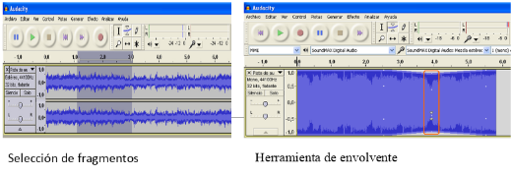

Editor de Video

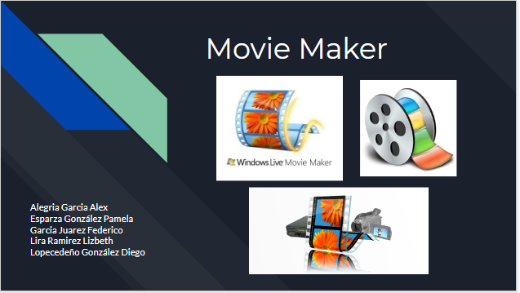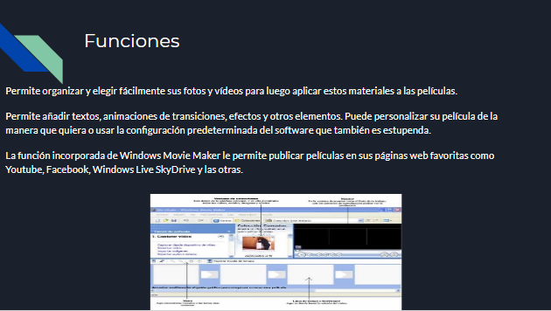

**ACTIVIDAD 2:** Creación de un guion para la elaboración de un vídeo personal

**Guion de vídeo:**

|  |  |  |  |  |  |
| --- | --- | --- | --- | --- | --- |
| **Escena** |  | **Imagen** | **Audio** | |  |
| **Escena 1** |  | **Sonido** | **Texto** | **tiempo** |
| En el monumento a los niños héroes | T1 | Foto de los alumnos en el monumento a los niños héroes | Petit Biscuit - Alone | Una Tarde en Chapultepec | 4 seg |
| Caminando hacia el metro | T2 | Video de los pasos de los alumnos | Petit Biscuit - Alone | Este día, paseamos con nuestros amigos saliendo de la prepa fuimos al metro | 14 seg |
| En Chapultepec | T3 | Video de los alumnos caminando | Petit Biscuit - Alone | Llegamos a Chapultepec | 7 seg |
| En las lanchas | T4 | Video de los alumnos subidos en las lanchas | Petit Biscuit - Alone | Nos divertimos en lanchas | 20 seg |
| Comiendo | T5 | Video de los alumnos comiendo | Petit Biscuit - Alone | Comimos por Reforma  Fuimos a una a Comer |  |
| Caminado y platicando | T6 | Video de los alumnos platicando con acercamiento de rostros | Voz distorsionada | Buscamos un Uber para volver a la prepa | 40 seg |
| Dentro del auto | T7 | Video de los alumnos platicando con acercamiento de rostros | Voz distorsionada | Sin, texto, sólo voz distorsionado de la experiencia vivida. | 1 min |
| Créditos | T8 | Video de los participantes, fecha y audio | Petit Biscuit - Alone | Nombres de integrantes, fecha de creación y audio | 30 seg |

**ACTIVIDAD 3: Edición de imágenes y sonido**

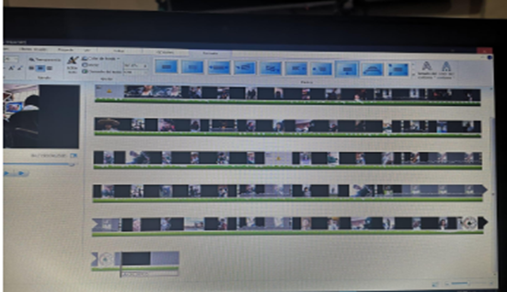

**ACTIVIDAD 4: Realización y presentación del video**

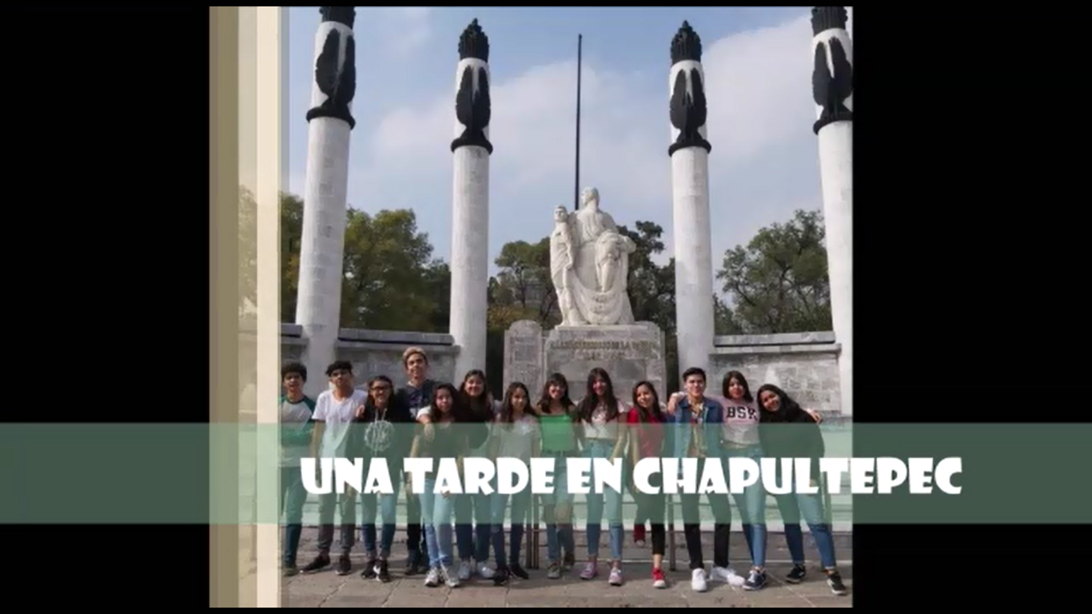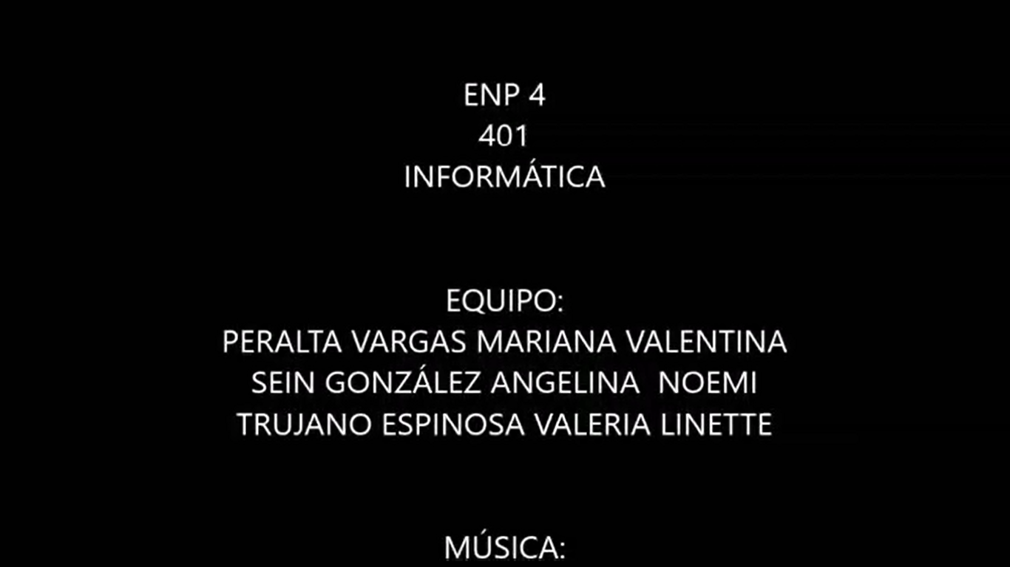

Evaluación:

. Rúbrica de la presentación electrónica. **Rúbrica de investigación: Se sumarán los puntos obtenidos de cada elemento. El puntaje máximo son 12 puntos, considerando que en todos los elementos obtuvo excelente. Se toma los 12 puntos como 100% y se hace una regla de tres.**

|  |  |  |  |  |
| --- | --- | --- | --- | --- |
| Elemento | Excelente 3 puntos | Bueno 2 puntos | Regular 1 punto | Deficiente 0 puntos |
| Texto conciso y puntual |  |  | Demasiadas líneas de texto |  |
| Ortografía |  | Menos de tres errores ortográficos |  |  |
| Uso adecuado de efectos y colores adecuados | Sólo los necesarios, no cansan ni disminuyen tiempo, colores no cansan la vista |  |  |  |
| Creación personal |  |  |  | Es un plagio total |

6 puntos. Equivale al 50%, en números 5 de calificación en la investigación.

**LISTA DE COTEJO PARA EVALUAR LA PRESENTACIÓN DE MATERIAL AUDIOVISUAL**-**VIDEO**

**NOMBRE Y Apellido: ____________________________________ FECHA: ______________I**

|  |  |  |  |  |
| --- | --- | --- | --- | --- |
| INDICADORES | | PTOS. | SI | NO |
| FORMA | La letra utilizada permite visualizar bien los contenidos. | 2 | ✓ |  |
| Los colores del video resaltan los contenidos. | 2 | ✓ |  |
| Las pistas músicales tienen relación con el tema | 1 | ✓ |  |
| Presenta imágenes bien organizadas según tamaño, función y ubicación. | 1 | ✓ |  |
| Muestra efectos/ animaciones y transiciones adecuadas | 1 | ✓ |  |
| Presenta coherencia entre imagen /texto/efecto /música | 1 | ✓ |  |
| Utiliza el programa establecido (movie maker) | 1 | ✓ |  |
| Presenta al tema de forma interactiva | 1 | ✓ |  |
| FONDO | Considera la organización indicada para su trabajo. | 1 | ✓ |  |
| Presenta una secuencia lógica en cuanto a la organización de contenidos. | 1 | ✓ |  |
| El contenido aborda directamente el tema solicitado. | 2 | ✓ |  |
| El contenido está bien estructurado y explicado, resaltando lo más importante | 2 | ✓ |  |
| Señala conclusiones significantes del trabajo | 2 |  | ✓ |
| Señala las referencias bibliográficas de los textos /websconsultadas/fuente/créditos | 2 | ✓ |  |
| Total | | 20 | 18 | |

SUGERENCIAS: Utilizar un dispositivo de grabación de mayor calidad. Imágenes en ocasiones borrosas

________________________________________________________________________________ ____________________________________________________________________